***שירים וסיפורים לסעודה שלישית***

***מפגש משפחות שמיר-נשרי***

***שבת פרשת במדבר – תשע"ו***

סיפור:

האדמו"ר הראשון מקרלין - ר' אהרון הגדול מקרלין זצ"ל

מעשה בתלמיד אחד של הרה"ק ר' אהרן הגדול מקרלין זי"ע, שבא להסתופף בצל האדמו"ר, וראה אותו חסיד האיך שהרבי מברך בורא פרי העץ - ואוכל תפוח, וחלפה לו מחשבה במוחו לרגע, הרי גם אני אוכל תפוחים ומברך... ומה א"כ ההבדל ביני לרבי?

ר' אהרן שהרגיש תיכף במחשבתו של אותו חסיד, פנה אליו מיד ושאלו, תאמר לי בערל, מה באמת ההבדל ביני ובינך, אני מברך בורא פרי העץ ואוכל תפוח, וגם אתה מברך בורא פרי העץ ואוכל תפוח, ומה הנפ"מ?

ותיכף המשיך ר' אהרן להסביר, ואמר כך: הנה אני יוצא בבוקר לתפילת שחרית, ורואה אני בדרך את עץ התפוחים וכולי מתמלא התפעלות דקדושה, ההא! כמה נאים מעשיו של הקב"ה וחושב אני בהתרגשות - מה רבו מעשיך ה', כולם בחכמה עשית מלאה הארץ קנינך.

ולרוב השמחה בה' יתברך, נחשק לי להודות לפניו על שברא עצים הללו ופרותיהם, שרואים בו אלהותו יתברך, ולברך ברוך אתה ה' בורא פרי העץ. וכמעט שהברכה מתפרצת מפי.

אך נעצר אני מלברך, משום שבלי לאכול מהתפוח הרי אסור לברך, וממילא אני לוקח תפוח ואני מברך בורא פרי העץ, ואני טועם מן התפוח כדי שלא תהא ברכה לבטלה!

ואתה, ממשיך הרבי, ג"כ כך, אך יש קצת חילוק, אתה ג"כ יוצא בשחרית לביהכנ"ס ועובר אתה על יד עץ התפוחים, וכבר מרחוק מבחין אתה בתפוחים עסיסיים גדולים ויפים, ונחשק לך בודאי התפוחים הללו, ובוחן אתה את העץ מכל צדדיו, ומתרגש לראות את התפוח האדום והצהוב, ואתה מדמיין חילוקי הטעם, זה מתוק וזה חמוץ... הפלא ופלא, עד שנחשק לך לאכול תפוחים.

אך יודע אתה שבלי כסף לא תשיג תפוחים, ומה אתה עושה? גומר שחרית והולך לעשות קצת ביזנע'ס... וכשיש לך קצת כסף - ממהר אתה לשוק וקונה תפוחים ערבים כפי שראו עיניך, ואתה ממהר לביתך מסדר התפוחים על השלחן, את התפוח האדום והצהוב, הקטן והגדול המתוק והחמוץ וכו', ואתה מקלף התפוחים, וכבר רוצה אתה לנגוס בהם להנאתך. אך ברגע האחרון נעצר ונזכר אתה לנפשך אוי... הרי אני יהודי ואם אוכל בלי ברכה יכני ה' על שיני ויפלו לי כל השינים, ואיך אוכל לאכול גם למחר תפוחים כאלו... ואז מברך אתה בורא פרי העץ ואוכל התפוח.

א"כ, מסיים הרבי, שנינו אוכלים תפוח, ושנינו מברכים בורא פרי העץ. רק ההבדל הוא, שאני אוכל תפוח - כדי שאוכל לברך בורא פרי העץ, ואילו אתה מברך בורא פרי העץ - כדי שתוכל לאכול תפוח!

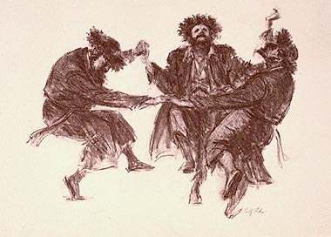

|  |
| --- |
| יה אכסוף http://www.piyut.org.il/images/mafrid.gif ר' אהרן הגדול מקרלין  לחן חסידי |
|  | |

|  |
| --- |
| יָהּ אֶכְסֹף נֹעַם שַׁבָּת |
| הַמַּתְאֶמֶּת וּמִתְאַחֶדֶת בִּסְגֻלָּתֶךָ |
| מְשֹׁךְ נֹעַם יִרְאָתְךָ לְעַם מְבַקְשֵׁי רְצוֹנֶךָ |
| קַדְּשֵׁם בִּקְדֻשַּׁת הַשַּׁבָּת הַמִּתְאַחֶדֶת בְּתוֹרָתֶךָ |
| פְּתַח לָהֶם נֹעַם וְרָצוֹן לִפְתּוֹחַ שַׁעֲרֵי רְצוֹנֶךָ |
|  |
| הָיָה הֹוֶה שְׁמוֹר שׁוֹמְרֵי וּמְצַפִּים שַׁבַּת קָדְשֶׁךָ |
| כְּאַיָּל תַּעֲרֹג עַל אֲפִיקֵי מָיִם |
| כֵּן נַפְשָׁם תַּעֲרֹג לְקַבֵּל נֹעַם שַׁבָּת הַמִּתְאַחֶדֶת בְּשֵׁם קָדְשֶׁךָ |
| הַצֵּל מְאַחֲרֵי לִפְרשׁ מִן הַשַּׁבָּת |
| לְבִלְתִּי תִּהְיֶה סָגוּר מֵהֶם |
| שִׁשָּׁה יָמִים הַמְקַבְּלִים קְדֻשָּׁה מִשַּׁבַּת קָדְשֶׁךָ |
| וְטַהֵר לִבָּם בֶּאֱמֶת וּבֶאֱמוּנָה לְעָבְדֶּךָ |

|  |
| --- |
|  |
| וְיִהְיוּ רַחֲמֶיךָ מִתְגּוֹלְלִים עַל מִדּוֹתֶיךָ / עַל עַם קָדְשֶׁךָ |
| לְהַשְׁקוֹת צְמֵאֵי חַסְדֶּךָ מִנָּהָר הַיּוֹצֵא מֵעֵדֶן |
| לְעַטֵּר אֶת יִשְׂרָאֵל בְּתִפְאֶרֶת הַמְפָאֲרִים אוֹתְךָ עַל יְדֵי שַׁבַּת קָדְשֶׁךָ |
| כָּל שִׁשָּׁה יָמִים לְהַנְחִילָם נַחֲלַת יַעֲקֹב בְּחִירֶךָ |
|  |
| הַשַּׁבָּת נֹעַם הַנְּשָׁמוֹת |
| וְהַשְּׁבִיעִי עֹנֶג הָרוּחוֹת וְעֵדֶן הַנְּפָשׁוֹת לְהִתְעַדֵּן בְּאַהֲבָתְךָ וְיִרְאָתֶךָ |
| שַׁבָּת קוֹדֶשׁ נַפְשִׁי חוֹלַת אַהֲבָתֶךָ |
| שַׁבָּת קוֹדֶשׁ נַפְשׁוֹת יִשְׂרָאֵל בְּצֵל כְּנָפֶיךָ יֶחֱסָיוּן |
| יִרְוְיֻן מִדֶּשֶׁן בֵּיתֶךָ |

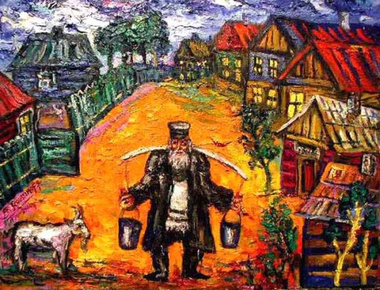

רבי דוד בידרמן – האדמו"ר מלעלוב הראשון

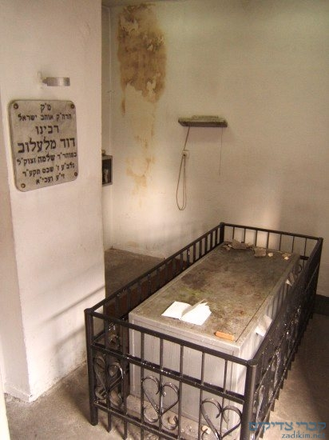קבר ר' דוד בידרמן האדמו"ר הראשון - בלעלוב

רבי דוד בידרמן נולד בשנת [ה'תק"ו](https://he.wikipedia.org/wiki/%D7%94%27%D7%AA%D7%A7%22%D7%95) 1745 נפטר ב- ז' בשבט ה'תקע"ד 28 ינואר 1814 , היה ה[אדמו"ר](https://he.wikipedia.org/wiki/%D7%90%D7%93%D7%9E%D7%95%22%D7%A8) המייסד של ה[חצר החסידית](https://he.wikipedia.org/wiki/%D7%97%D7%A6%D7%A8_%D7%97%D7%A1%D7%99%D7%93%D7%99%D7%AA) [לעלוב](https://he.wikipedia.org/wiki/%D7%97%D7%A1%D7%99%D7%93%D7%95%D7%AA_%D7%9C%D7%A2%D7%9C%D7%95%D7%91).

נולד לרב שלמה צבי ולמלכה וגדל במשפחה ש[התנגדה לחסידות](https://he.wikipedia.org/wiki/%D7%94%D7%AA%D7%A0%D7%92%D7%93%D7%95%D7%AA_%D7%9C%D7%97%D7%A1%D7%99%D7%93%D7%95%D7%AA). למרות זאת, נמשך בצעירותו לחסידות.

הרב דויד בידרמן נחשב לדמות עממית. נהג להתבודד . התפרסם כמי שהדגיש את ערך [אהבת ישראל](https://he.wikipedia.org/wiki/%D7%90%D7%94%D7%91%D7%AA_%D7%99%D7%A9%D7%A8%D7%90%D7%9C_(%D7%A2%D7%A8%D7%9A)). הפולקלור החסידי מספר כי לאחר נישואיו החזיק בבעלותו חנות קטנה לממכר מלח, שהייתה פתוחה מדי יום לשעה קלה, שהספיקה לו למחייתו, ולאחר מכן היה סוגרה, מחשש שמא יפגע בפרנסת מתחריו. כן נודע בחמלתו על בעלי חיים, ומסופר שבעת היריד היה הולך להשקות את הסוסים הצמאים שבעליהם היו עסוקים בשוק.

מסופר כי אמר פעם ל[עגלון](https://he.wikipedia.org/wiki/%D7%A2%D7%92%D7%9C%D7%95%D7%9F) שהכה את [סוסו](https://he.wikipedia.org/wiki/%D7%A1%D7%95%D7%A1) כי לאחר מיתתו הסוס יתבע אותו לדין ב[בית דין של מעלה](https://he.wikipedia.org/wiki/%D7%91%D7%99%D7%AA_%D7%93%D7%99%D7%9F_%D7%A9%D7%9C_%D7%9E%D7%A2%D7%9C%D7%94): "האם לא תבוש לעמוד בדין עם סוס?!".

היה תלמיד ר' אלימלך מליז'אנסק והיה "החברותא" שלו תקופה מסויימת, היה תלמיד בבית מדרשו של "החוזה מלובלין" והיה ידוע כמי שקירב את רבי [יעקב יצחק מפשיסחה](https://he.wikipedia.org/wiki/%D7%99%D7%A2%D7%A7%D7%91_%D7%99%D7%A6%D7%97%D7%A7_%D7%9E%D7%A4%D7%A9%D7%99%D7%A1%D7%97%D7%94) ל[תנועת החסידות](https://he.wikipedia.org/wiki/%D7%AA%D7%A0%D7%95%D7%A2%D7%AA_%D7%94%D7%97%D7%A1%D7%99%D7%93%D7%95%D7%AA), ובהמשך אף השתדך איתו, כשבנו רבי משה נעשה לחתנו של רבי יעקב יצחק. ונכדתו נישאה לנכד "החוזה מלובלין".

אחד מתלמידיו הידועים היה ה[רופא](https://he.wikipedia.org/wiki/%D7%A8%D7%95%D7%A4%D7%90) שהפך לרבי - ד"ר [חיים דוד ברנהרד](https://he.wikipedia.org/wiki/%D7%97%D7%99%D7%99%D7%9D_%D7%93%D7%95%D7%93_%D7%91%D7%A8%D7%A0%D7%94%D7%A8%D7%93) מ[פיוטרקוב](https://he.wikipedia.org/wiki/%D7%A4%D7%99%D7%95%D7%98%D7%A8%D7%A7%D7%95%D7%91) שרבי דוד [החזירו בתשובה](https://he.wikipedia.org/wiki/%D7%97%D7%96%D7%A8%D7%94_%D7%91%D7%AA%D7%A9%D7%95%D7%91%D7%94) ולימים הפך לאדמו"ר. בין תלמידיו נודעו גם רבי [יצחק מווארקא](https://he.wikipedia.org/wiki/%D7%99%D7%A9%D7%A8%D7%90%D7%9C_%D7%99%D7%A6%D7%97%D7%A7_%D7%A7%D7%90%D7%9C%D7%99%D7%A9), רבי ישעיה מפשדבורז' ורבי חנוך מוורשה בעל יסוד אמונה.

למרות שלא כתב אף ספר, נכתבו כמה ספריו על מעט מדברי תורתו מובא בספרי חסידות שונים. הסיפורים והאגדות עליו כונסו בספר "מגדל דוד" (פיוטרקוב ה'תר"צ) וכן בספרים "ליקוטי דברי דוד", "קודש הילולים" ו"פרי קודש הילולים". תולדותיו מובאות בספר "תפארת בית דוד". מחבר שלושת הספרים הוא הרב [משה יאיר וינשטוק](https://he.wikipedia.org/wiki/%D7%9E%D7%A9%D7%94_%D7%99%D7%90%D7%99%D7%A8_%D7%95%D7%99%D7%A0%D7%A9%D7%98%D7%95%D7%A7).

סיפור על רבי דוד מלעלוב

חסידים מספרים על הצדיק ר' דוד מלעלוב שבערב יום הכיפורים בדרכו מהמקווה לבית מדרשו של רבו החוזה מלובלין לתפילת כל נדרי, שמע תינוק בוכה. נכנס ר' דוד לבית ומצא תינוק מוטל בעריסה יחידי מפני שאביו ואמו הלכו לבית הכנסת והניחוהו לבדו. שידלו הצדיק בדברים ונענעו עד לאחר התפילה. רק כשחזרו אביו ואמו ומצאוהו יושב ומנענעו, התפנה ר' דוד להתפלל ביחידות. שיותר היה חשוב בעיניו למנוע צערו של תינוק מלהתאחד בתפילה עם הציבור בערבו של היום הקדוש. מעשה כזה בגרסאות שונות מסופד על כמה מאדמו"רי החסידות, אבל לא רק עליהם.

סיפור נוסף:

פעם נסע הרה"צ ר' דוד מלעלוב יחד עם ה"יהודי הקדוש" והרה"צ ר' יצחק מוארקי. בדרכם עברו  דרך כפר ששדדו בו יהודים. ור' דוד ירד מהעגלה לבקר את היהודים שגרו בכפר זה- כדרכו בקודש. כשחזר ר' דוד לעגלה – אחרי שהשתהה בכפר משך זמן רב – שאלוהו "היהודי הקדוש" והרה"צ ר' יצחק מווארקי מדוע השתהה זמן רב כל כך ? והשיב להם. שביקר אצל יהודי שלמד ממנו יראת שמיים. וסיפר להם, שביקר אצל קצב יהודי, ושמע איך שהקצב מדבר עם אביו אודות איש פלוני, באמרו שאילו לא היה מפחד מהקב"ה היה הורגו (רחמנא ליצלן) !... כאשר ראיתי – סיים ר' דוד את דבריו – יהודי שמפחד מהקב"ה ביראת-שמיים כזו לא יכולתי להיפרד ממנו.

ניגון הרבי מלעלוב (מיוחס לרבי מלעלוב אך ידוע גם כניגון הבעש"ט לעולם הזה)

מזמור לדוד ה' רועי לא אחסר  
בנאות דשא ירביצני  
על מי-מנוחות יהללני.  
נפשי ישובב ינחני במעגלי צדק  
למען שמו   גם כי אלך בגיא צלמוות  
לא אירא רע כי אתה עימדי.  
שבתך ומשענתך - המה ינחמוני.  
תערוך לפני שולחן נגד צוררי.  
 דישנת בשמן ראשי כוסי רוויה.  
אך טוב וחסד ירדפוני כל ימי חיי  
ושבתי בבית ה' לאורך ימים.

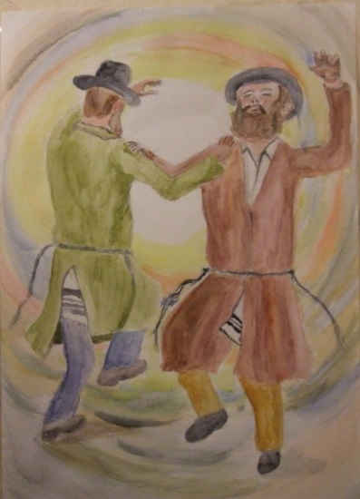

אָנָּא בְּכֹחַ גְדֻּלַּת יְמִינְךָ תַּתִּיר צְרוּרָה:   
     
קַבֵּל רִנַּת עַמְּךָ,שַׂגְּבֵנוּ,טַהֲרֵנוּ, נוֹרָא:   
     
נָא גִבּוֹר דוֹרְשֵׁי יִחוּדְךָ כְּבָבַת שָׁמְרֵם:   
       
בָּרְכֵם טַהֲרֵם רַחֲמֵי צִדְקָתְךָ תָּמִיד גָמְלֵם:   
        
חֲסִין קָדוֹשׁ בְּרוֹב טוּבְךָ נַהֵל עֲדָתְךָ:   
          
יָחִיד גֵּאָה לְעַמְּךְ פְּנֵה זוֹכְרֵי קְדֻשָּׁתְךָ:   
        
שַׁוְעָתֵנוּ קַבֵּל וּשְׁמַע צַעֲקָתֵנוּ יוֹדֵעַ תַעֲלֻמוֹת:

"שׁוֹמֵר יִשְׂרָאֵל!

שְׁמֹר שְׁאֵרִית יִשְׂרָאֵל,

וְאַל יֹאבַד יִשְׂרָאֵל,

הָאוֹמְרִים:

"שְׁמַע יִשְׂרָאֵל".

**מילים:**[**רבי נחמן מברסלב**](http://shironet.mako.co.il/artist?prfid=870&lang=1)

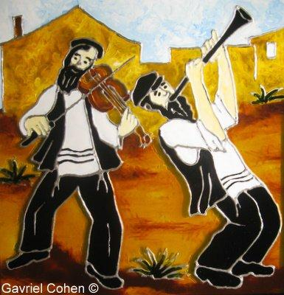כל העולם כולו   
גשר צר מאוד   
והעיקר, והעיקר   
לא לפחד, לא לפחד כלל.  "

"אילו היה לי כוח הייתי יוצא לשוק,

הייתי מכריז ואומר: שבת היום לה'!"

"**כשהנשמה מאירה, גם שמיים עוטי ערפל מפיקים אור נעים".**

שירת העשבים http://www.piyut.org.il/images/mafrid.gif נעמי שמר (המקור לשיר: ניגון "העשבים" של ר' נחמן מברסלב)

דַּע לְךָ שֶׁכָּל רוֹעֶה וְרוֹעֶה

יֵשׁ לוֹ נִגּוּן מְיוּחָד מִשֶׁלּוֹ

דַּע לְךָ שֶׁכָּל עֵשֶׂב וְעֵשֶׂב

יֵשׁ לוֹ שִׁירָה מְיוּחֶדֶת מִשֶׁלּוֹ

וּמִשִׁירַת הָעֲשָׂבִים קבר ר' אליעזר מליז'אנסק

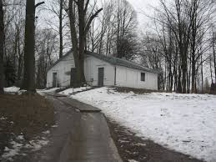נַעֲשֶׂה נִגּוּן שֶׁל רוֹעֶה

כַּמָּה יָפֶה, כַּמָּה יָפֶה וְנָאֶה

כְּשֶׁשׁוֹמְעִים הַשִּׁירָה שֶׁלָּהֶם

טוֹב מְאֹד לְהִתְפַּלֵּל בֵּינֵיהֶם

וּבְשִׂמְחָה לַעֲבֹד אֶת ה'

וּמִשִׁירַת הָעֲשָׂבִים

מִתְמַלֵּא הַלֵּב וּמִשְׁתּוֹקֵק

וּכְשֶׁהַלֵּב

מִן הַשִּׁירָה מִתְמַלֵּא

וּמִשְׁתּוֹקֵק אֶל אֶרֶץ יִשְׂרָאֵל

אוֹר גָּדוֹל אֲזַי נִמְשָׁךְ וְהוֹלֵךְ

מִקְּדוּשָׁתָהּ שֶׁל הָאָרֶץ עָלָיו

וּמִשִׁירַת הָעֲשָׂבִים

נַעֲשֶׂה נִגּוּן

שֶׁל הַלֵּב

|  |
| --- |
|  |
|  |
|  |
|  |

נר לרגלי דבריך ואור לנתיבתי, נר לרגלי דבריך ואור לנתיבתי נשבעתי ואקיימה לשמור משפטי צדקך נשבעתי ואקיימה לשמור משפטי צדקך

כאייל תערוג על אפיקי מים,  
כן נפשי תערוג אליך אלוקים.  
צמאה נפשי לאלוקים לקל חי  
מתי אבוא ואראה פני אלוקים.  
הייתה לי דמעתי לחם יומם ולילה באמר אלי כל היום איה אלקיך

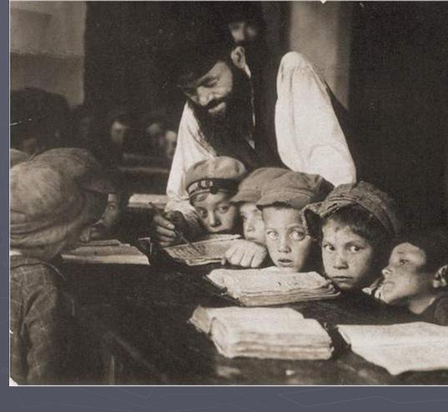מִי הָאִישׁ הֶחָפֵץ חַיִּים אֹהֵב יָמִים לִרְאוֹת טוֹב:  
נְצֹר לְשׁוֹנְךָ מֵרָע וּשְׂפָתֶיךָ מִדַּבֵּר מִרְמָה:  
סוּר מֵרָע וַעֲשֵׂה טוֹב בַּקֵּשׁ שָׁלוֹם וְרָדְפֵהוּ

|  |
| --- |
|  |
|  |
|  |

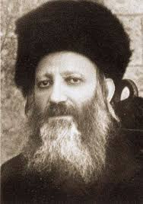**כנפי הרוח**

## בן אדם, עלה למעלה עלה,

## כי כח עז לך.

## יש לך כנפי רוח, כנפי נשרים אבירים.

## אל תכחש בם פן יכחשו לך.

## דרוש אותם - וימצא לך מיד.

## (אורות הקודש, הרב קוק).

היהודי הקדוש מפשיסחא היה אומר:

כדאי וראוי שיהא דן את כל האדם לכף זכות. ממה נפשך: אם ההוא באמת חף מכל חטא ועוון ולא עשה רעה – הרי שלימוד כף זכות היה מעשה נכון ומכוון אל האמת.

אלא מה, שמא היה ההוא באמת אשם – הרי גם בזה אין אסון איך שלא יהיה – קיים אדם בינתיים את המצווה של " והווה דן את כל האדם לכף זכות" (אבות א' ו').

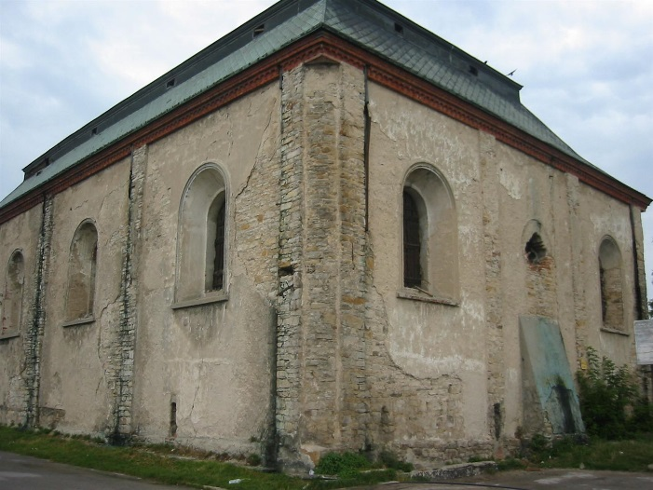כנגד זה, אם מדברים על הזולת רעה, הרי בכל מקרה ואופן מעשה רע הוא, ממה נפשך: אם ההוא חף מפשע – הרי הוציאו עליו שם רע, והיא עברה חמורה. ואם אפילו ההוא חטא והוא אשם – הרי עדיין עוברים על דברי המשנה, הדורשת לדון כל אדם לכף זכות...

בית כנסת בפשיסחא

אִם אֶשְׁכָּחֵךְ יְרוּשָׁלִָם תִּשְׁכַּח יְמִינִי,  
תִּדְבַּק לְשׁוֹנִי לְחִכִּי אִם לֹא אֶזְכְּרֵכִי,  
אִם לֹא אַעֲלֶה אֶת יְרוּשָׁלִַם עַל רֹאשׁ שִׂמְחָתִי.

|  |
| --- |
| המקום ירחם ירחם עליהם |
| ויוציאם מצרה לרווחה |
| ומאפלה לאורה,ומשיעבוד לגאולה |
| השתא, בעגלא, ובזמן קריב |

|  |
| --- |
| אחינו כל בית ישראל |
| אחינו כל בית ישראל |
| הנתונים בצרה,בצרה ובשביה |
| העומדים בין בים בין ביבשה |

החוזה מלובלין והחסיד

החוזה מלובלין היה כידוע חסיד גדול ויום אחד הגיע לבית הכנסת שלו מתנגד, הזמן הוא זמן של ראש השנה. נכנס המתנגד לבית הכנסת ורואה את כל החסידים רוקדים, שמחים. פונה המתנגד לחוזה מלובלין ואומר לו: כל מה ששמעתי עד עצם היום הזה, על החסידים חשבתי שזה לשון הרע. אומר לו החוזה מלובלין – וכי מה רע בזה? אומר לו המתנגד – אני יודע שאנחנו צריכים להיות עצובים מפני שגזר הדין עומד להחתם וכל הספרים פתוחים בעולם הבא ואנחנו נגזרים לחיים ולמוות וכאן חסידיך רוקדים.

אומר לו החוזה מלובלין – שב! מכסה לו את עיניו ומעביר אותו לעולם הבא. רואה המתנגד את כל הספרים פתוחים ורואה בתוך הספרים הפתוחים חתימות של כל החסידים שרוקדים בבית הכנסת. מחזיר אותו החוזה מלובלין אל החיים האלה, אל בית הכנסת.

אומר לו המתנגד – ראה, כיצד הם יודעים? כיצד הם יודעים מה חתום להם למעלה?

אומר לו החוזה מלובלין - והרי הם מרגישים.

אם כך, זה שאני כל כך עצוב הוא אומר המתנגד, זה אומר שאני לא בודאי חתום בספר החיים לא ראיתי את שמי שם. אנא עשה החוזה מלובלין שאני אוכל גם להצטרף ולרקוד.

אמר לו החוזה מלובלין – זה תלוי בך. הרי לך שתי אפשרויות: ספר החיים וספר המוות. אתה רוצה לחיות, אתה רוצה לשמוח, קום ורקוד.

קם המתנגד והפך לאחד החסידים הידועים.

סיפור – מסגולותיו של הבעש"ט

תאניה ואניה בביתו של ר' יעקב. הבן היחיד בן השנתיים, מחמל עיני הוריו, שבק חיים לכל חי… האסון ניתך בפתע פתאום, פרח ענוג שנקטף באיבו.

שנים רבות ציפו ר' יעקב וזוגתו לפרי בטן. שנים ארוכות של צער וציפיה. עד שהגיעו אל [הבעל שם טוב](http://www.zadikim.org/index.asp?catID=17059&siteLang=3) הקדוש ושפכו לפניו לבם כמים. הצדיק ברך אותם, ולתקופת השנה נפקדו. הילד הרווה את הוריו רוב נחת; יפה תואר היה ופיקח שהפליא את כל רואיו. במלואת לו שנתיים נסעו אתו ההורים המאושרים לבעש"ט לקבל ברכתו של איש האלוקים. הצדיק האיר להם פנים, נטל את התינוק בזרועותיו, הביט בו בעיניו הקדושות אחר כך שילחם לדרכם.

בשובם הביתה מצאו כי בנם קודח, וטרם הספיקו לנקוף אצבע, החזיר את נשמתו ליוצרו…

אחרי ה"שבעה" נסעו ההורים הרצוצים שוב אל הבעש"ט. לבם השותת דם, ביקש הסבר… מילות נחמה שישקיטו מעט את מעינות הצער. הבעש"ט הקדוש ישב מול ההורים שעה קלה שקוע בשרעפיו ולפתע החל לספר:

בימים עברו, באחת הממלכות האדירות ישב על כס המלוכה מלך גדול ואדיר. מאומה לא חסר למלך, לא עושר, לא כבוד ולא גדולה, זולת בן יורש-עצר. חסרונו של המלך לא התמלא במשך שנים ארוכות של ציפיה, עד שביום מן הימים הגיע אליו חכם גדול ושיבר את אזנו: אם תרצה להפקד יש לכך עצה אחת: צוה על נתיניך היהודים להתפלל לישועתך. כחם בפיהם ואלוקיהם שומע תפילתם. יגזור המלך גזירה על יהודי ממלכתו: אם יצליחו בתפילותיהם להנחיל לו בן מה טוב, ואם לא, אחת דתם לגלות מן הממלכה כולה.

נקל לשער כיצד קיבלו היהודים את הגזרה. החכמים גזרו תענית וכל היהודים מקטון וגדול התאספו בבתי כנסיות לצום ובכי ותפילה. התפילות בקעו שערי שמים ונשמה טהורה הסכימה לרדת אל המלך כדי להציל את היהודים.

לתקופת השנה נולד הנסיך, ובטלה הגזירה. המלך לא חסך מאום עבור בנו, וזה גדל לעלם חמודות כליל מעלות. נפשו של הנסיך הצעיר שאפה לגדולות ובצמאונו לדעת, ביקש מן המלך ללמוד גם מדעי דת. המלך מילא רצון בנו והזמין את ההגמון הראשי ללמד את בנו.

נפש הנסיך נקשרה בנפש ההגמון ובצמא שתה את דבריו.

ביום מן הימים הבחין הנסיך כי מורו ההגמון שקוע כל כולו בספר כלשהו שכתבו משונה ובלתי מוכר. כאשר הבחין ההגמון בנסיך המביט בו, מיהר לסגור את הספר ולהחביאו בעוד פניו הביעו מבוכה. הנסיך חד-העין נטפל למורו שיגלה לו טיבו של ספר זה עד שבסופו של דבר נודע לו כי ההגמון אינו כי אם יהודי כשר במסווה הגמון, וספר זה שהחביאו, ספר יהודי הוא.

הנסיך שנשמתו הטהורה חוצבה מן העליונים, הביע מיד משאלתו ללמוד יהדות, ולהגמון לא נותרה ברירה כי אם למלא רצונו. הנסיך למד בשקיקה והרווה נפשו מן המעין המפכה מים חיים שנגלה לפניו. לא עבר זמן רב והוא ביקש להתגייר. הוא הגה תכנית איך לבצע את מבוקשו, וביום בהיר נעלם מן הארמון ללא השאר עקבות…

במדינה אחרת חי הנסיך בתור יהודי כשר במסווה של איש פשוט. בהגיעו שעתו נפטר מן העולם ונפשו הזכה שבה לצור מחצבתה.

בבית דין של מעלה לא נמצאו מקטרגים על נשמת הנסיך אבל תביעה אחת התעוררה כנגדו: שנתיים ימים גדל הנסיך בידי אומנת נכרית. שנתיים אלו צריכות תיקון כדי ששום צל לא יעיב על הנשמה הטהורה.

הבעש"ט סיים סיפורו באמרו: זכיתם ונשמה קדושה זו גדלה וקיבלה תיקון אצלכם בבית, האם יש לכם על מה להתאונן?…

בני הזוג עמדו משתאים מחרישים נוכח דברי איש האלוקים. ובאותו מעמד איחל להם הצדיק  בן נוסף שיזכו לגדלו ויאריך ימים ושנים.

ברכת הצדיק נתקיימה. לתקופת השנה נולד להם בן אשר לימים האיר את העולם הלא הוא רבי אהרן הגדול מקרלין זי"ע.